2025年度四川省阿坝州阿坝环境监测站部门决算

目录

公开时间：2026年9月10 日

第一部分 部门概况
一、部门职责
二、机构设置
第二部分 2025年度部门决算情况说明
一、收入支出决算总体情况说明
二、收入决算情况说明
三、支出决算情况说明
四、财政拨款收入支出决算总体情况说明
五、一般公共预算财政拨款支出决算情况说明
六、一般公共预算财政拨款基本支出决算情况说明
七、财政拨款“三公”经费支出决算情况说明
八、政府性基金预算支出决算情况说明
九、国有资本经营预算支出决算情况说明
十、其他重要事项的情况说明
第三部分 名词解释
第四部分 附件
第五部分 附表
一、收入支出决算总表
二、收入决算表
三、支出决算表
四、财政拨款收入支出决算总表
五、财政拨款支出决算明细表
六、一般公共预算财政拨款支出决算表
七、一般公共预算财政拨款支出决算明细表
八、一般公共预算财政拨款基本支出决算明细表
九、一般公共预算财政拨款项目支出决算表
十、政府性基金预算财政拨款收入支出决算表
十一、国有资本经营预算财政拨款收入支出决算表
十二、国有资本经营预算财政拨款支出决算表
十三、财政拨款“三公”经费支出决算表
（注：请部门根据实际注明页码）

第一部分 部门概况

部门职责
贯彻执行有关环境保护工作的法律、法规、规章、方针政策、决策、决定、决议，并对执行情况进行监督，对重大经济发展规划以及重大经济开发计划进行环境影响评价，负责水、大气、土壤、噪声、辐射、固体废物、化学品及机动车等污染防治工作，监督执行国家、省颁布的各类环境质量标准和污染物排放标准。

二、机构设置
本单位本年度纳入本套决算编制范围的独立编制机构数共1个，比上年增加0个，独立核算机构数共1个，比上年增加0个。

第二部分 2025年度部门决算情况说明

一、收入支出决算总体情况说明

2025年度收入、支出总计均为212.57万元。与上年度相比，收入、支出总计各减少5.58万元，下降2.56%。主要变动原因是本年支出减少。

（图1：收入、支出决算总计变动情况图）（柱状图）

二、收入决算情况说明

2025年度本年收入合计212.57万元，其中：一般公共预算财政拨款收入212.57万元，占100%。

（图2：收入决算结构图）（饼状图）
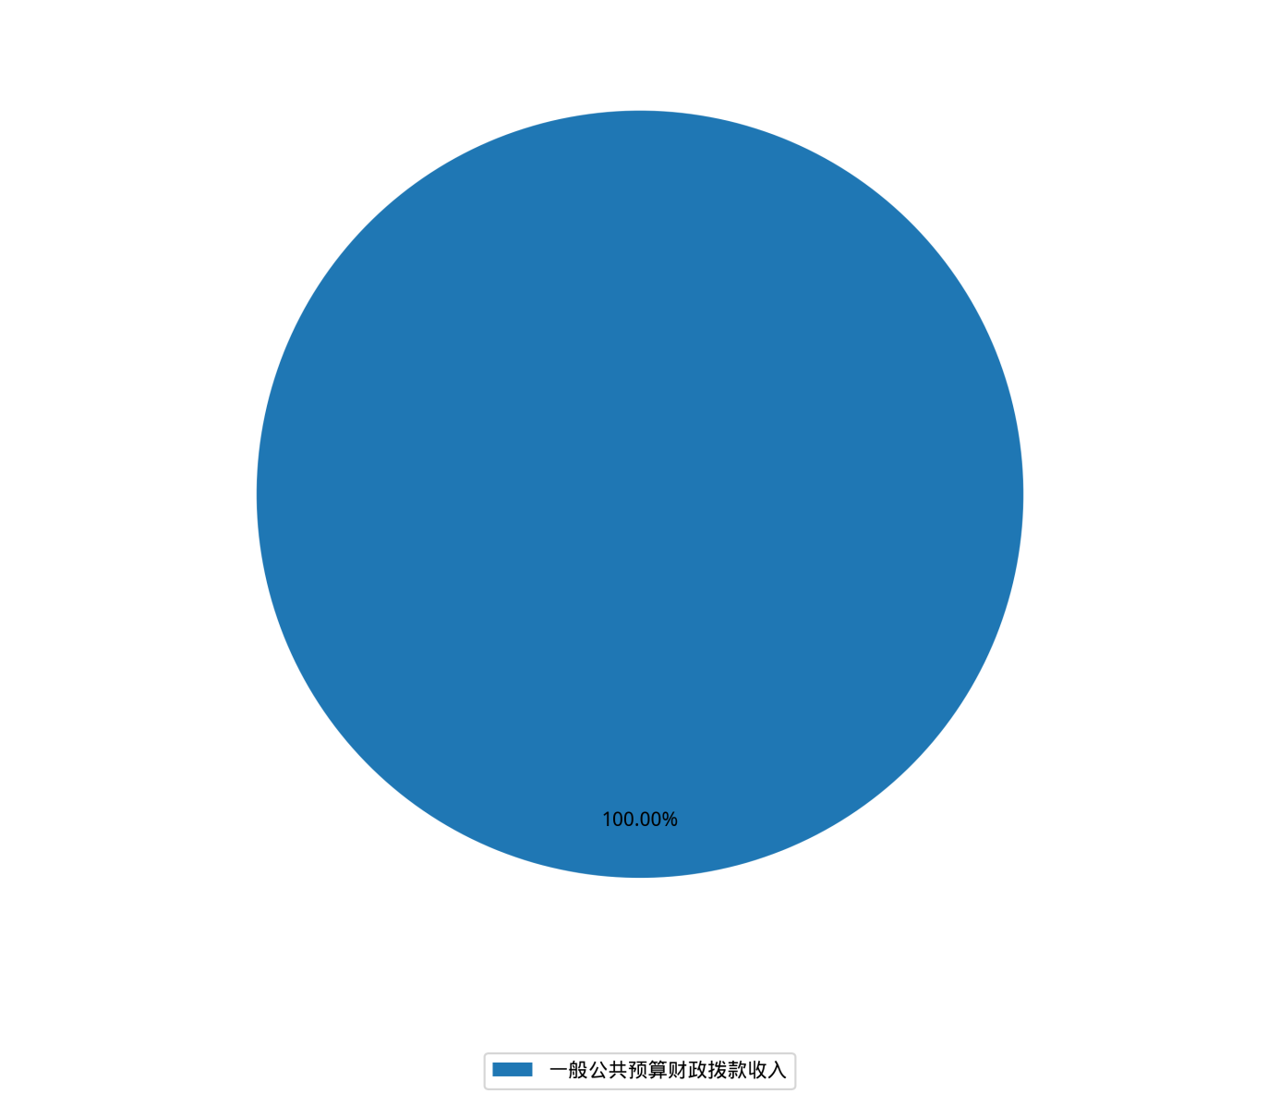

三、支出决算情况说明

2025年度本年支出合计212.57万元，其中：基本支出212.57万元，占100%。

（图3：支出决算结构图）（饼状图）

四、财政拨款收入支出决算总体情况说明

2025年度收入、支出总计均为212.57万元。与上年度相比，收入、支出总计各减少5.58万元，下降2.56%。主要变动原因是本年支出减少。
（图4：财政拨款收、支决算总计变动情况）（柱状图）

五、一般公共预算财政拨款支出决算情况说明

（一）一般公共预算财政拨款支出决算总体情况

2025年度一般公共预算财政拨款支出212.57万元，占本年支出合计的100%。与上年度相比，一般公共预算财政拨款支出减少5.58万元，下降2.56%。主要变动原因是本年支出减少。
（图5：一般公共预算财政拨款支出决算变动情况）（柱状图）

（二）一般公共预算财政拨款支出决算结构情况
2025年度一般公共预算财政拨款支出212.57万元，主要用于以下方面：社会保障和就业支出36.67万元，占16.31%；卫生健康支出13.26万元，占6.6.24%；节能环保支出145.08万元，占68.25%；住房保障支出19.55万元，占9.20%。
（图6：一般公共预算财政拨款支出决算结构）（饼状图）

（三）一般公共预算财政拨款支出决算具体情况
2025年度一般公共预算支出决算数为212.57，完成预算100%。其中：
- 社会保障和就业（类）208（款）05（项）：支出决算为34.67万元，完成预算100%。
2.卫生健康（类）210（款）11（项）：支出决算为13.26万元，完成预算100%。
3.节能环保（类）211（款）02（项）：支出决算为145.08万元，完成预算100%。
4.住房保障（类）221（款）02（项）：支出决算为19.55万元，完成预算100%。

六、一般公共预算财政拨款基本支出决算情况说明
2025年度一般公共预算财政拨款基本支出212.57万元，其中：
人员经费188.6万元，主要包括：基本工资、津贴补贴、奖金、伙食补助费、绩效工资、机关事业单位基本养老保险缴费、职业年金缴费、其他社会保障缴费、其他工资福利支出、离休费、退休费、抚恤金、生活补助、医疗费补助、奖励金、住房公积金、其他对个人和家庭的补助支出等。
公用经费23.97万元，主要包括：办公费、印刷费、咨询费、手续费、水费、电费、邮电费、取暖费、物业管理费、差旅费、因公出国（境）费用、维修（护）费、租赁费、会议费、培训费、公务接待费、劳务费、委托业务费、工会经费、福利费、公务用车运行维护费、其他交通费、税金及附加费用、其他商品和服务支出、办公设备购置、专用设备购置、信息网络及软件购置更新、其他资本性支出等。

七、财政拨款“三公”经费支出决算情况说明

（一）财政拨款“三公”经费支出决算总体情况说明
2025年度财政拨款“三公”经费支出决算为0万元。

（二）财政拨款“三公”经费支出决算具体情况说明

2025年度财政拨款“三公”经费支出决算中，无因公出国（境）费支出；公务用车购置及运行维护费支出；公务接待费支出。

八、政府性基金预算支出决算情况说明
2025年度政府性基金预算财政拨款支出0万元。

九、国有资本经营预算支出决算情况说明

2025年度国有资本经营预算财政拨款支出0万元。

十、其他重要事项的情况说明

（一）机关运行经费支出情况

2025年度，阿坝县环境监测站机关运行经费支出23.97万元，比上年度减少1.43万元，下降6.3%。主要原因是本年支出减少。

（二）政府采购支出情况

2025年度，阿坝县环境监测站政府采购支出总额0万元。（三）国有资产占有使用情况
截至2025年12月31日，阿坝县环境监测站共有车辆0辆。

（四）预算绩效管理情况
根据预算绩效管理要求，本部门在2024年度预算编制阶段，组织对0项目（项目名称）等0个项目开展了预算事前绩效评估，对0个项目编制了绩效目标，预算执行过程中，选取0个项目开展绩效监控，组织对5个项目开展绩效自评，绩效自评表详见第四部分附件。

第三部分 名词解释
1.财政拨款收入：指单位从同级财政部门取得的财政预算资金。
2.事业收入：指事业单位开展专业业务活动及辅助活动取得的收入。
3.经营收入：指事业单位在专业业务活动及其辅助活动之外开展非独立核算经营活动取得的收入。
4.其他收入：指单位取得的除上述收入以外的各项收入。
5.使用非财政拨款结余：指事业单位使用以前年度积累的非财政拨款结余弥补当年收支差额的金额。
6.年初结转和结余：指以前年度尚未完成、结转到本年按有关规定继续使用的资金。
7.结余分配：指事业单位按照会计制度规定缴纳的所得税、提取的专用结余以及转入非财政拨款结余的金额等。
8、年末结转和结余：指单位按有关规定结转到下年或以后年度继续使用的资金。
9.一般公共服务：指反映政府提供一般公共服务的支出。
10.社会保障和就业支出（208）：
2080505机关事业单位基本养老保险缴费支出：指机关事业单位实施养老保险制度由单位缴纳的基本养老保险费支出；
2080506机关事业单位职业年金缴费支出：指机关事业单位实施养老保险制度由单位缴纳的职业年金支出。
11.卫生健康支出（210）：
2101102事业单位医疗支出：反应财政部门安排的事业单位基本医疗保险缴费经费，未参加医疗保险的事业单位的公费医疗经费，按国家规定享受离休人员待遇的医疗经费。
12.节能环保支出（211）：
2110199其他环境保护管理事务支出：反应上述项目以外其他用于环境保护管理事务方面的支出。
2110299其他环境监测与监察支出：反应上述项目以外其他用于环境监测与监察方面的支出。
13.住房保障支出（221）：
2210201住房公积金支出：指行政事业单位按人力资源和社会保障部、财政部规定的基本工资和津贴补贴以及规定比例为职工缴纳的住房公积金。
14.基本支出：指为保障机构正常运转、完成日常工作任务而发生的人员支出和公用支出。
15.项目支出：指在基本支出之外为完成特定行政任务和事业发展目标所发生的支出。
16.经营支出：指事业单位在专业业务活动及其辅助活动之外开展非独立核算经营活动发生的支出。
17.“三公”经费：指部门用财政拨款安排的因公出国（境）费、公务用车购置及运行费和公务接待费。其中，因公出国（境）费反映单位公务出国（境）的国际旅费、国外城市间交通费、住宿费、伙食费、培训费、公杂费等支出；公务用车购置及运行费反映单位公务用车车辆购置支出（含车辆购置税）及租用费、燃料费、维修费、过路过桥费、保险费等支出；公务接待费反映单位按规定开支的各类公务接待（含外宾接待）支出。
18.机关运行经费：为保障行政单位（含参照公务员法管理的事业单位）运行用于购买货物和服务的各项资金，包括办公及印刷费、邮电费、差旅费、会议费、福利费、日常维修费、专用材料及一般设备购置费、办公用房水电费、办公用房取暖费、办公用房物业管理费、公务用车运行维护费以及其他费用。
第四部分 附件
部门预算项目支出绩效自评表
部门预算项目支出绩效自评表（2025年度）
项目名称 |  | 51320023R000009914893-工资性支出
主管部门 |  | 州生态环境局部门 |  |  |  |  | 实施单位 （盖章） | 阿坝县环境监测站
项目基本情况 | 1.项目年度目标完成情况 | 项目年度目标 |  |  |  |  | 年度目标完成情况
项目基本情况 | 1.项目年度目标完成情况 | 严格执行相关政策，保障工资及时、足额发放或社保及时、足额缴纳，预算编制科学合理，减少结余资金。 |  |  |  |  | 严格执行相关政策，已完成保障工资及时、足额发放或社保及时、足额缴纳，预算编制科学合理，减少结余资金
项目基本情况 | 2.项目实施内容及过程概述
预算执行情况（10分） | 年度预算数（万元） | 年初预算 | 调整后预算数 | 预算执行数 |  |  | 预算执行率 | 权重 | 得分 | 原因
预算执行情况（10分） | 总额 | 117.39 | 110.73 | 110.73 |  |  | 100.00% | 10 |  | 1.预算执行率达到100%
预算执行情况（10分） | 其中：财政资金 | 117.39 | 110.73 | 110.73 |  |  | 100.00% | / | / | 1.预算执行率达到100%
预算执行情况（10分） | 财政专户管理资金 | 0.00 | 0.00 | 0.00 |  |  | 0.00% | / | / | 1.预算执行率达到100%
预算执行情况（10分） | 单位资金 | 0.00 | 0.00 | 0.00 |  |  | 0.00% | / | / | 1.预算执行率达到100%
预算执行情况（10分） | 其他资金 |  |  |  |  |  |  | / | / | 1.预算执行率达到100%
绩效指标（90分） | 一级指标 | 二级指标 | 三级指标 | 指标性质 | 指标值 | 度量单位 | 完成值 | 权重 | 得分 | 未完成原因分析
绩效指标（90分） | 产出指标 | 数量指标 | 发放（缴纳）覆盖率 | ＝ | 100 | % |  | 60
绩效指标（90分） | 效益指标 | 社会效益指标 | 足额保障率（参保率） | ＝ | 100 | % |  | 30
合计 |  |  |  |  |  |  |  | 100
评价结论 | 严格执行相关政策，已完成保障工资及时、足额发放或社保及时、足额缴纳，预算编制科学合理，减少结余资金
存在问题 | 无
改进措施 | 无
项目负责人：王文 |  |  |  |  | 财务负责人：张世康
部门预算项目支出绩效自评表（2025年度）
项目名称 |  | 51320023R000009915221-单位缴费
主管部门 |  | 州生态环境局部门 |  |  |  |  | 实施单位 （盖章） | 阿坝县环境监测站
项目基本情况 | 1.项目年度目标完成情况 | 项目年度目标 |  |  |  |  | 年度目标完成情况
项目基本情况 | 1.项目年度目标完成情况 | 严格执行相关政策，保障工资及时、足额发放或社保及时、足额缴纳，预算编制科学合理，减少结余资金。 |  |  |  |  | 严格执行相关政策，已完成保障工资及时、足额发放或社保及时、足额缴纳，预算编制科学合理，减少结余资金
项目基本情况 | 2.项目实施内容及过程概述
预算执行情况（10分） | 年度预算数（万元） | 年初预算 | 调整后预算数 | 预算执行数 |  |  | 预算执行率 | 权重 | 得分 | 原因
预算执行情况（10分） | 总额 | 80.13 | 68.71 | 68.71 |  |  | 100.00% | 10 |  | 1.预算执行率达到100%
预算执行情况（10分） | 其中：财政资金 | 80.13 | 68.71 | 68.71 |  |  | 100.00% | / | / | 1.预算执行率达到100%
预算执行情况（10分） | 财政专户管理资金 | 0.00 | 0.00 | 0.00 |  |  | 0.00% | / | / | 1.预算执行率达到100%
预算执行情况（10分） | 单位资金 | 0.00 | 0.00 | 0.00 |  |  | 0.00% | / | / | 1.预算执行率达到100%
预算执行情况（10分） | 其他资金 |  |  |  |  |  |  | / | / | 1.预算执行率达到100%
绩效指标（90分） | 一级指标 | 二级指标 | 三级指标 | 指标性质 | 指标值 | 度量单位 | 完成值 | 权重 | 得分 | 未完成原因分析
绩效指标（90分） | 产出指标 | 数量指标 | 发放（缴纳）覆盖率 | ＝ | 100 | % |  | 60
绩效指标（90分） | 效益指标 | 社会效益指标 | 足额保障率（参保率） | ＝ | 100 | % |  | 30
合计 |  |  |  |  |  |  |  | 100
评价结论 | 严格执行相关政策，已完成保障工资及时、足额发放或社保及时、足额缴纳，预算编制科学合理，减少结余资金
存在问题 | 无
改进措施 | 无
项目负责人：王文 |  |  |  |  | 财务负责人：张世康
部门预算项目支出绩效自评表（2025年度）
项目名称 |  | 51320023Y000009917272-日常公用经费
主管部门 |  | 州生态环境局部门 |  |  |  |  | 实施单位 （盖章） | 阿坝县环境监测站
项目基本情况 | 1.项目年度目标完成情况 | 项目年度目标 |  |  |  |  | 年度目标完成情况
项目基本情况 | 1.项目年度目标完成情况 | 提高预算编制质量，严格执行预算，保障单位日常运转。 |  |  |  |  | 提高预算编制质量，严格执行预算，已完成保障单位日常运转。
项目基本情况 | 2.项目实施内容及过程概述
预算执行情况（10分） | 年度预算数（万元） | 年初预算 | 调整后预算数 | 预算执行数 |  |  | 预算执行率 | 权重 | 得分 | 原因
预算执行情况（10分） | 总额 | 9.39 | 9.07 | 9.07 |  |  | 100.00% | 10 |  | 1.预算执行率达到100%
预算执行情况（10分） | 其中：财政资金 | 9.39 | 9.07 | 9.07 |  |  | 100.00% | / | / | 1.预算执行率达到100%
预算执行情况（10分） | 财政专户管理资金 | 0.00 | 0.00 | 0.00 |  |  | 0.00% | / | / | 1.预算执行率达到100%
预算执行情况（10分） | 单位资金 | 0.00 | 0.00 | 0.00 |  |  | 0.00% | / | / | 1.预算执行率达到100%
预算执行情况（10分） | 其他资金 |  |  |  |  |  |  | / | / | 1.预算执行率达到100%
绩效指标（90分） | 一级指标 | 二级指标 | 三级指标 | 指标性质 | 指标值 | 度量单位 | 完成值 | 权重 | 得分 | 未完成原因分析
绩效指标（90分） | 产出指标 | 数量指标 | 科目调整次数 | ≤ | 5 | 次 |  | 20
绩效指标（90分） | 产出指标 | 质量指标 | 预算编制准确率（计算方法为：∣（执行数-预算数）/预算数∣） | ≤ | 5 | % |  | 30
绩效指标（90分） | 效益指标 | 经济效益指标 | “三公经费”控制率[计算方法为：（三公经费实际支出数/预算安排数]×100%） | ≤ | 100 | % |  | 20
绩效指标（90分） | 效益指标 | 社会效益指标 | 运转保障率 | ＝ | 100 | % |  | 20
合计 |  |  |  |  |  |  |  | 100
评价结论 | 提高预算编制质量，严格执行预算，已完成保障单位日常运转。
存在问题 | 无
改进措施 | 无
项目负责人：王文 |  |  |  |  | 财务负责人：张世康
部门预算项目支出绩效自评表（2025年度）
项目名称 |  | 51320025R000012338995-追加人员工资性支出
主管部门 |  | 州生态环境局部门 |  |  |  |  | 实施单位 （盖章） | 阿坝县环境监测站
项目基本情况 | 1.项目年度目标完成情况 | 项目年度目标 |  |  |  |  | 年度目标完成情况
项目基本情况 | 1.项目年度目标完成情况 | 严格执行相关政策，保障工资及时、足额发放或社保及时、足额缴纳，预算编制科学合理，减少结余资金 |  |  |  |  | 严格执行相关政策，已完成保障工资及时、足额发放或社保及时、足额缴纳，预算编制科学合理，减少结余资金
项目基本情况 | 2.项目实施内容及过程概述
预算执行情况（10分） | 年度预算数（万元） | 年初预算 | 调整后预算数 | 预算执行数 |  |  | 预算执行率 | 权重 | 得分 | 原因
预算执行情况（10分） | 总额 | 0.00 | 6.28 | 6.28 |  |  | 100.00% | 10 |  | 1.预算执行率达到100%
预算执行情况（10分） | 其中：财政资金 | 0.00 | 6.28 | 6.28 |  |  | 100.00% | / | / | 1.预算执行率达到100%
预算执行情况（10分） | 财政专户管理资金 | 0.00 | 0.00 | 0.00 |  |  | 0.00% | / | / | 1.预算执行率达到100%
预算执行情况（10分） | 单位资金 | 0.00 | 0.00 | 0.00 |  |  | 0.00% | / | / | 1.预算执行率达到100%
预算执行情况（10分） | 其他资金 |  |  |  |  |  |  | / | / | 1.预算执行率达到100%
绩效指标（90分） | 一级指标 | 二级指标 | 三级指标 | 指标性质 | 指标值 | 度量单位 | 完成值 | 权重 | 得分 | 未完成原因分析
绩效指标（90分） | 产出指标 | 数量指标 | 发放（缴纳）覆盖率 | ＝ | 100 | % |  | 60
绩效指标（90分） | 效益指标 | 社会效益指标 | 足额保障率（参保率） | ＝ | 100 | % |  | 30
合计 |  |  |  |  |  |  |  | 100
评价结论 | 严格执行相关政策，已完成保障工资及时、足额发放或社保及时、足额缴纳，预算编制科学合理，减少结余资金
存在问题 | 无
改进措施 | 无
项目负责人：王文 |  |  |  |  | 财务负责人：张世康
部门预算项目支出绩效自评表（2025年度）
项目名称 |  | 51320025Y000012974203-日常公用经费（其他运转类）
主管部门 |  | 州生态环境局部门 |  |  |  |  | 实施单位 （盖章） | 阿坝县环境监测站
项目基本情况 | 1.项目年度目标完成情况 | 项目年度目标 |  |  |  |  | 年度目标完成情况
项目基本情况 | 1.项目年度目标完成情况 | 提高预算编制质量，严格执行预算，保障单位日常运转。 |  |  |  |  | 提高预算编制质量，严格执行预算，已完成保障单位日常运转。
项目基本情况 | 2.项目实施内容及过程概述
预算执行情况（10分） | 年度预算数（万元） | 年初预算 | 调整后预算数 | 预算执行数 |  |  | 预算执行率 | 权重 | 得分 | 原因
预算执行情况（10分） | 总额 | 18.77 | 17.78 | 17.78 |  |  | 100.00% | 10 |  | 1.预算执行率达到100%.
预算执行情况（10分） | 其中：财政资金 | 18.77 | 17.78 | 17.78 |  |  | 100.00% | / | / | 1.预算执行率达到100%.
预算执行情况（10分） | 财政专户管理资金 | 0.00 | 0.00 | 0.00 |  |  | 0.00% | / | / | 1.预算执行率达到100%.
预算执行情况（10分） | 单位资金 | 0.00 | 0.00 | 0.00 |  |  | 0.00% | / | / | 1.预算执行率达到100%.
预算执行情况（10分） | 其他资金 |  |  |  |  |  |  | / | / | 1.预算执行率达到100%.
绩效指标（90分） | 一级指标 | 二级指标 | 三级指标 | 指标性质 | 指标值 | 度量单位 | 完成值 | 权重 | 得分 | 未完成原因分析
绩效指标（90分） | 产出指标 | 数量指标 | 科目调整次数 | ≤ | 5 | 次 |  | 20
绩效指标（90分） | 产出指标 | 质量指标 | 预算编制准确率（计算方法为：∣（执行数-预算数）/预算数∣） | ≤ | 5 | % |  | 30
绩效指标（90分） | 效益指标 | 经济效益指标 | “三公经费”控制率[计算方法为：（三公经费实际支出数/预算安排数]×100%） | ≤ | 100 | % |  | 20
绩效指标（90分） | 效益指标 | 社会效益指标 | 运转保障率 | ＝ | 100 | % |  | 20
合计 |  |  |  |  |  |  |  | 100
评价结论 | 提高预算编制质量，严格执行预算，已完成保障单位日常运转。
存在问题 | 无
改进措施 | 无
项目负责人：王文 |  |  |  |  | 财务负责人：张世康

第五部分 附表

一、收入支出决算总表
二、收入决算表
三、支出决算表
四、财政拨款收入支出决算总表
五、财政拨款支出决算明细表
六、一般公共预算财政拨款支出决算表
七、一般公共预算财政拨款支出决算明细表
八、一般公共预算财政拨款基本支出决算表
九、一般公共预算财政拨款项目支出决算表
十、政府性基金预算财政拨款收入支出决算表
十一、国有资本经营预算财政拨款收入支出决算表
十二、国有资本经营预算财政拨款支出决算表
十三、财政拨款“三公”经费支出决算表

